新工科产业学院实验报告
课程名称： 数据库原理及应用
成 绩：
实验项目名称：数据库和表的管理 实验时间：2022.4.12
指导教师（签名）：
班级：软工205 姓名：林岚芳 学号：202012900525

实 验 目 的:
1. 掌握使用SQL的SELECT语句进行基本查询的方法。
2. 掌握使用SELECT语句进行条件查询的方法。
3. 掌握SELECT语句的GROUP BY、ORDER BY以及UNION子句的作用和使用方法。
4. 掌握嵌套查询的方法。
5. 掌握连接查询的操作方法。

实 验 环 境:
MySQL、Navicat
实 验 要求:
1.实验步骤记录详实，完整；
2.将代码复制到实验报告中，运行结果截屏保存；
3.保存查询文件，命名“实验三-姓名.sql” ,上传附件一并提

实 验 内 容 及 过 程:
1、
（1）use studentdb;
select 学号,姓名,出生日期 From student_info;
select 姓名，家庭地址 From student_info WHERE 学号='0002';
select 姓名,出生日期 From student_info WHERE 出生日期>='1996-01-01'AND 性别='女';
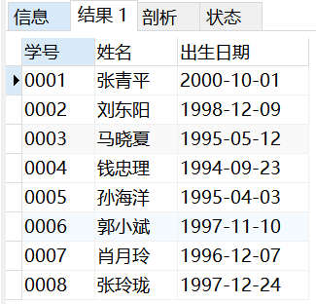
（2）select 姓名,家庭地址 from student_info
where 学号='0002';
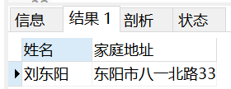
（3）select 姓名,出生日期 from student_info
where 性别='女' and(出生日期>'1995-12-31');
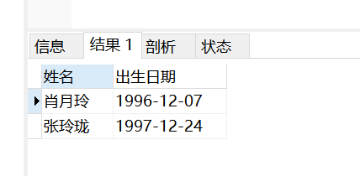

2、
（1）select 学号,课程编号,分数 from grade
where 分数 between 70 and 80;
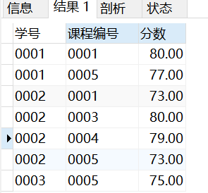
- select avg(分数) as 平均分 from grade where 课程编号='0002';
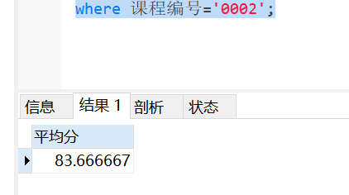

- select 课程编号,count(课程编号) as 人数 from grade where 课程编号='0003';
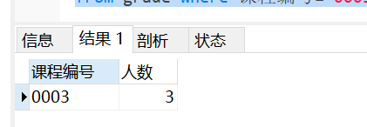

（4）select 姓名,出生日期 from student_info
order by 出生日期 desc;
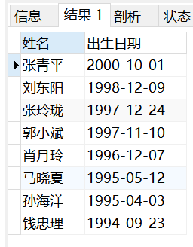
（5）select 学号,姓名 from student_info
where 姓名 like '张%';
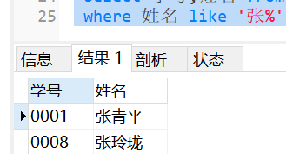

3、select *from student_info
order by 性别,学号;
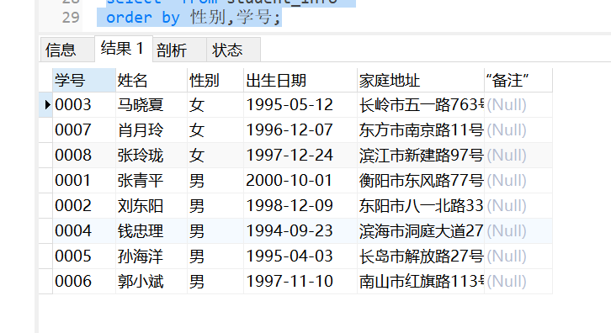

- select 学号,avg(分数) as 平均分 from grade group by 学号;
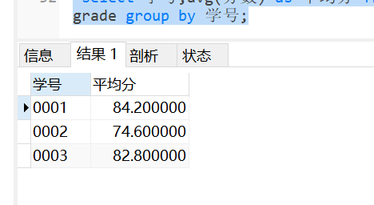

5、 SELECT `学号`,`姓名` FROM student_info WHERE `姓名`LIKE'刘%' UNION SELECT `学号`, `姓名` FROM student_info WHERE `姓名`LIKE'张%';

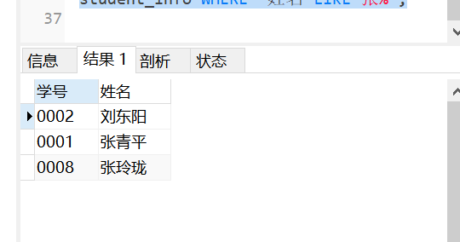

6、
（1）SELECT `姓名`,`出生日期` FROM student_info WHERE `性别` IN(SELECT `性别` FROM student_info WHERE `姓名`='刘东阳');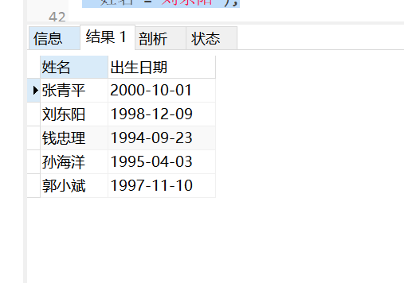

（2）SELECT `学号`,`姓名`,`性别` FROM student_info WHERE `学号`IN(SELECT (`学号`) FROM grade WHERE `课程编号`='0002'OR `课程编号`='0005');
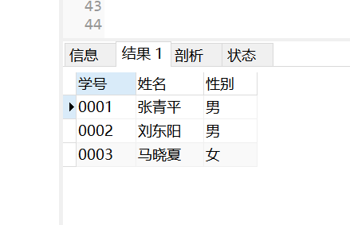
（3）SELECT `课程编号`,`分数` FROM grade WHERE `学号`='0001'AND `分数`>ANY(SELECT MIN(`分数`) FROM grade WHERE `学号`='0002');

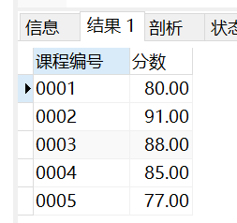
（4）SELECT `课程编号`,`分数` FROM grade WHERE `学号`='0001'AND `分数`>ALL(SELECT MAX(`分数`) FROM grade WHERE `学号`='0002');

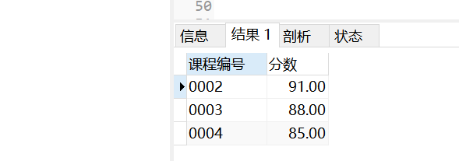

7、（1）SELECT grade.`学号`,`姓名`,`分数` FROM grade,student_info WHERE grade.`学号`= student_info.`学号` AND( `分数` BETWEEN 70 AND 80);
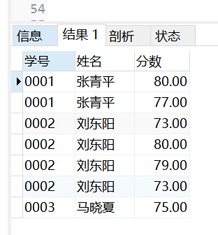

（2）SELECT student_info.学号,姓名,分数 FROM student_info
INNER JOIN grade on student_info.学号=grade.学号
INNER JOIN curriculum on 课程名称='数据库原理及应用';
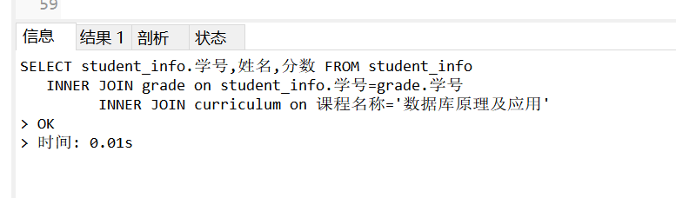

（3）select grade.`学号`,student_info.`姓名`,grade.`课程编号`,grade.`分数`
from student_info left outer join grade on student_info.`学号`=grade.`学号`
where grade.`分数`>=(select max(分数) from grade b where b.学号=grade.`学号`);
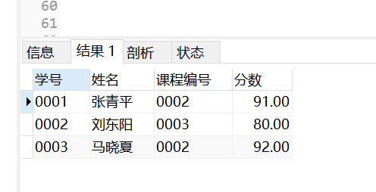

（4）select grade.`学号`,姓名,sum(分数)
from student_info left outer join grade on student_info.`学号`=grade.`学号`
GROUP BY grade.`学号`,姓名;
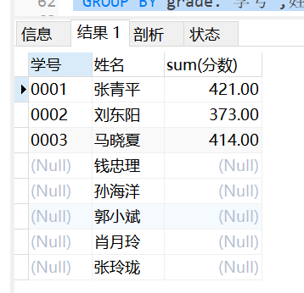

（5）insert into grade VALUES('0004','0006','76');
select grade.课程编号,课程名称, count(*) from grade right outer join curriculum
on grade.`课程编号`=curriculum.`课程编号`
GROUP BY grade.`课程编号`,`课程名称`;
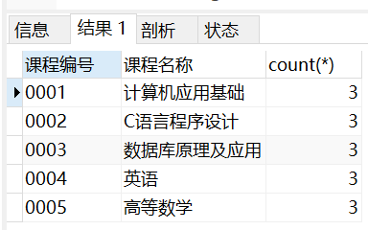

实 验 心 得：
- 查询所有没有选修课程的学生的学号、姓名。
select student-info.学号，姓名 from student-info
where student-info.学号 not in （select 学号 from grade）；
- 查询选修课程的人数。
select 课程名称，count（grade.课程编号）as 人数 from curriculum
inner join grade on grade.课程编号=curriculum.课程名称
group by 课程名称；
3. 查询选课人数大于等于3人的课程编号、课程名称、人数。
select curriculum.课程编号，课程名称，count（grade.课程编号）as 人数 from curriculum
inner join grade on grade.课程编号=curriculum.课程名称
group by 课程名称；
4. 在查询的FROM子句中实现表与表之间的连接有哪几种方式？对应的关键字分别是什么？
左 left join 左表为准
右 left join 右表为准
内 inner join 左右表中多出现

